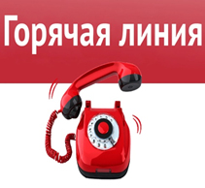
Внимание: «Горячая линия!»
В рамках проведения Всемирного дня потребителей – 15 марта, Консультационный пункт для потребителей филиала ФБУЗ «Центр гигиены и эпидемиологии в Кемеровской области-Кузбассе» в г. Ленинске-Кузнецком, г. Полысаево и Ленинск-Кузнецком районе, организует работу «горячей линии».
Консультации и разъяснения по актуальным вопросам в сфере защиты прав потребителей, в том числе, как написать претензию, можно будет получить ежедневно по будням в период с 13 по 24 марта 2023 г. с 08-00 час. до 12-00 час. и с 12 - 30 час. до 17-00 час. (в пятницу до 16-00 час.) по телефонам: 8-951-615-68-19, 8 (38 456) 3-16-43, или по электронной почте: e-mail: conscentrzpp@yandex.ru.

